О Т Ч Е Т

о проведении тематической недели безопасности дорожного движения

в МБДОУ «Детский сад №11 «Солнышко»

село Белое, Красногвардейский район, Республика Адыгея

С 18.09.2023 г. по 22.09.2023г. в МБДОУ «Детский сад №11 «Солнышко» в рамках Всероссийской Недели безопасности дорожного движения и на основании приказа заведующей №109 от 15.09.2023 г. прошла тематическая Неделя безопасности дорожного движения.

Работа по этой теме очень важная, так как она помогает сохранить жизнь наших малышей и их родителей. На дорогах интенсивное движение и с каждым днем машин становиться все больше. Поэтому мы проводим большую работу по профилактике дорожно – транспортных происшествий. Мы должны научить своих детей, что дорога – это опасно, необходимо правильно переходить улицу. Знакомить с правилами дорожного движения необходимо начинать с самого раннего возраста.   
   В сентябре начался новый учебный год. Дети пошли в школу и в детские сады.  Как уберечь наших детей?  Как научить их правильно переходить дорогу?     
Работа проводилась по планам воспитателей, всех возрастных групп были составленными на каждый день недели. В детском имеется весь необходимый дидактический материал для изучения данной темы. В каждой группе воспитателями при помощи и поддержке родителей оформлены уголки безопасности дорожного движения.

В ходе проведённой недели по правилам дорожного движения проводились следующие мероприятия:

Каждый день недели во всех возрастных группах начинался с Минутки безопасности, в ходе которой дети под руководством воспитателей изучали и повторяли правила дорожного движения.

Для беседы с воспитанниками в детский сад был приглашен инспектор Красногвардейской ГИБДД Бахов М.М.

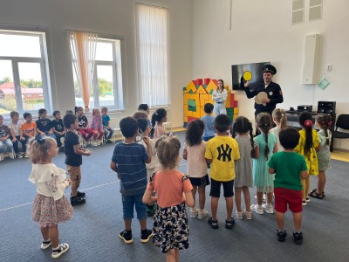

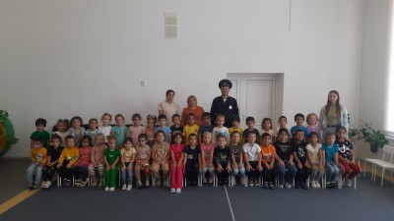

На территории детского сада есть разметка - имитация проезжей части улицы с пешеходными переходами. Все занятия проходили в игровой форме, так что ребята смогли на себя примерить и роль пешехода, и роль водителя транспорта.

В течение недели с целью формирования знаний детей о пешеходном переходе – зебра и светофоре, расширения и углубления представлений о правилах дорожного движения, воспитания культуры поведения на улице были проведены занятия на тему: «Маленькие пешеходы», «Пешеходный переход и светофор», «Соблюдай правила дорожного движения» и др.

Ежедневно проводились беседы: «Всем ребятам надо знать, как по улице шагать», «Я иду в детский сад», «Правила движения мы узнали-на дороге внимательными стали», «мой друг Светофор», «Правила маленького пешехода». «Правила безопасного поведения на улице», «Помнить обязан каждый пешеход», «Где должны гулять дети». Все игры были направлены на формирование первоначальных навыков поведения на улице и в транспорте, где детям следует играть на улице, чтобы обезопасить свою жизнь, дать представление об улице.

В течение недели с детьми были рассмотрены иллюстрации с дорожными ситуациями на улице, направленными на формирование правильного поведения на дороге, «Как бы ты поступил?», плакат «Уроки безопасности» по ПДД и опасными ситуациями угрожающими здоровью и безопасности ребенка. На прогулке наблюдали за проходящим мимо транспортом, за грузовой машиной, которая привозит продукты в детский сад. Учили детей быть осторожными и не подходить к машинам близко..  
Проводилось разыгрывание чрезвычайных ситуаций *«Что мы видим на улице».*

Проводились дидактические игры и упражнения, направленные на изучение правил дорожного движения: «Собери картинку», «Собери машину», «Сломанный светофор» , «Что говорит светофор»; сюжетно – ролевые и подвижные игры: «Шофер автобуса». «Водители», «Дорожное движение», «Поможем зайке перейти дорогу», Играли в дидактические игры «Какой знак?», «Узнай, правильно ли поставили знак», «Светофор».

      Читали и рассматривали книги по правилам дорожного движения: С. Михалков «Моя улица», С. Михалков «Светофор», С, Волков *«Про правила дорожного движения»*. рассматривали иллюстрации «Виды транспорта».

Знакомили детей с дорожными знаками: указательными («Пешеходный переход», «Подземный пешеходный переход»); запрещающими («движение пешеходов запрещено», «Движение на велосипедах запрещено»); знаками сервиса («Больница», «Пункт питания»),

оформлена картотека стихов – загадок «Дорожные знаки».

       Дети очень любят мультфильмы, поэтому с целью напомнить детям о правилах дорожного движения через мультфильм был организован просмотр мультфильмов *«Уроки тетушки совы. Азбука безопасности на дороге»*.

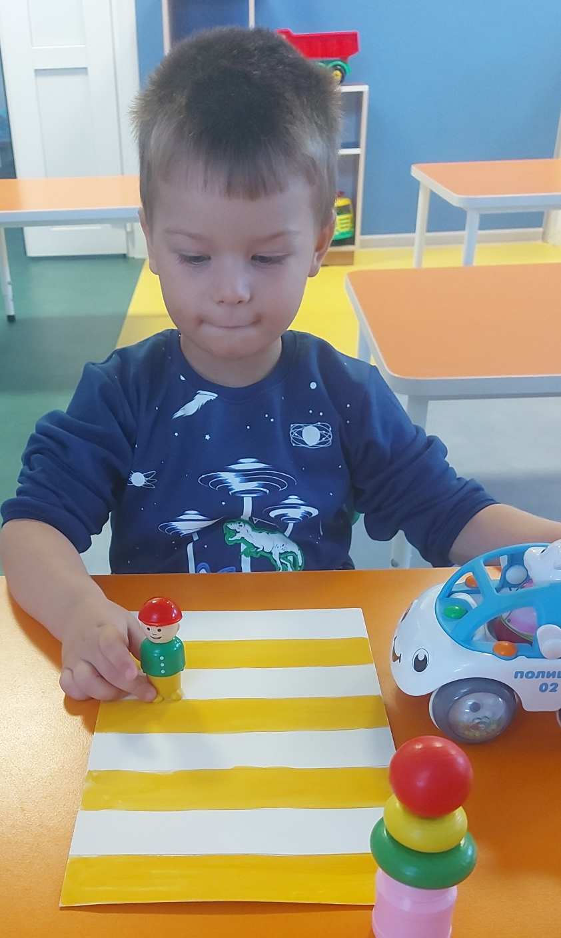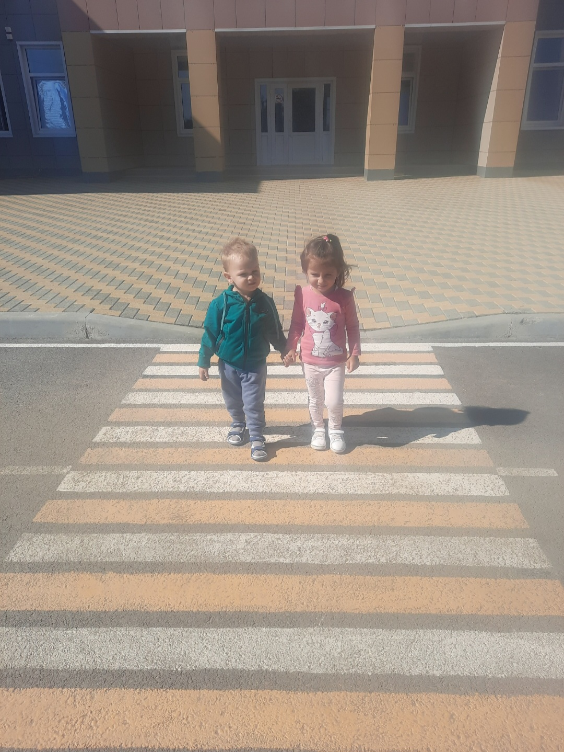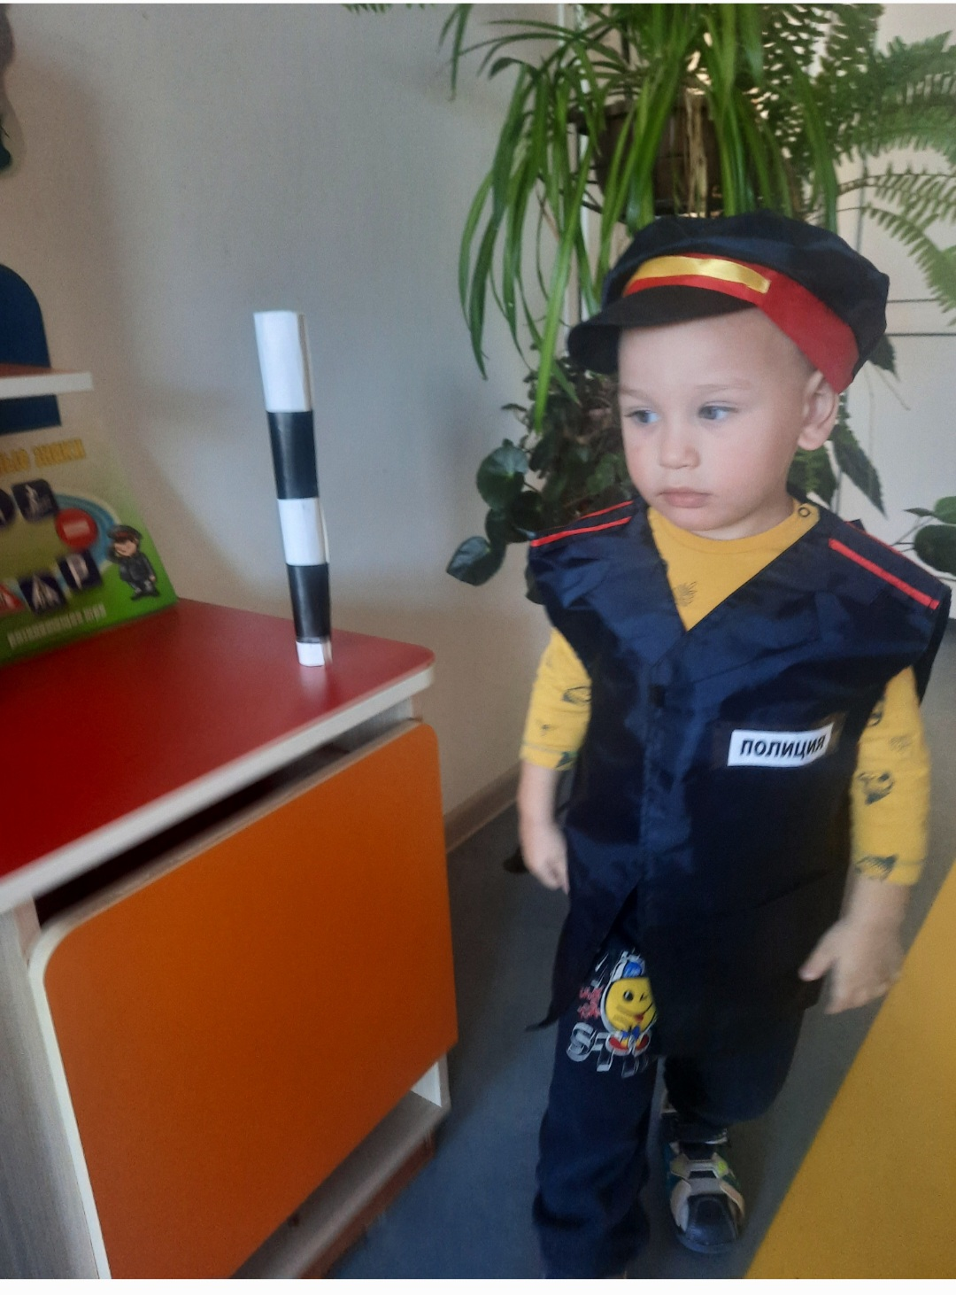 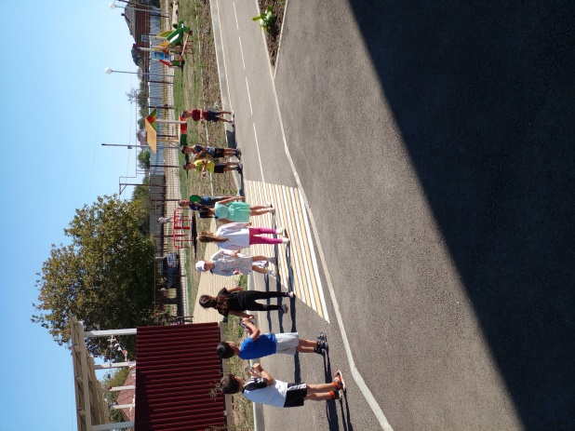

**Работа с родителями:**

Все педагоги на сайте образовательной организации и в родительских уголках групп разместили консультации для родителей по изучению правил дорожного движения и профилактике детского травматизма: *«Дети на дорогах»*, «Легко ли научить ребенка правильно вести себя на дороге» и т.п.

«Обучение детей правилам безопасного поведения в процессе пешего движения, в автомобиле»;

Постоянно проводили беседы по правилам дорожного движения с родителями. Спрашивали их о том, есть ли  детские кресла в машинах.  
Надеемся, что работа наша даст положительный результат, и теперь наши ребята со своими родителями будут правильно вести себя на дороге.

На стендах в родительском уголке были размещена информация о профилактике детского травматизма на дорогах, об использовании ремней безопасности и удерживающих устройств, при перевозке детей в личном автомобиле, о том, как и где надо переходить дорогу.

**Результатом проведения недели по ПДД стало то, что:**

* Дети получили и усвоили знания о правилах поведения на дороге, научились применять полученные знания о правилах дорожного движения в играх, инсценировках, в повседневной жизни.
* Разработаны наглядные материалы, оказывающие развивающее воздействие и познавательную стимуляцию на детей, формирование у детей знаний о культуре поведения на дороге, воспитанию ответственности за безопасность своей жизни и жизни других людей.

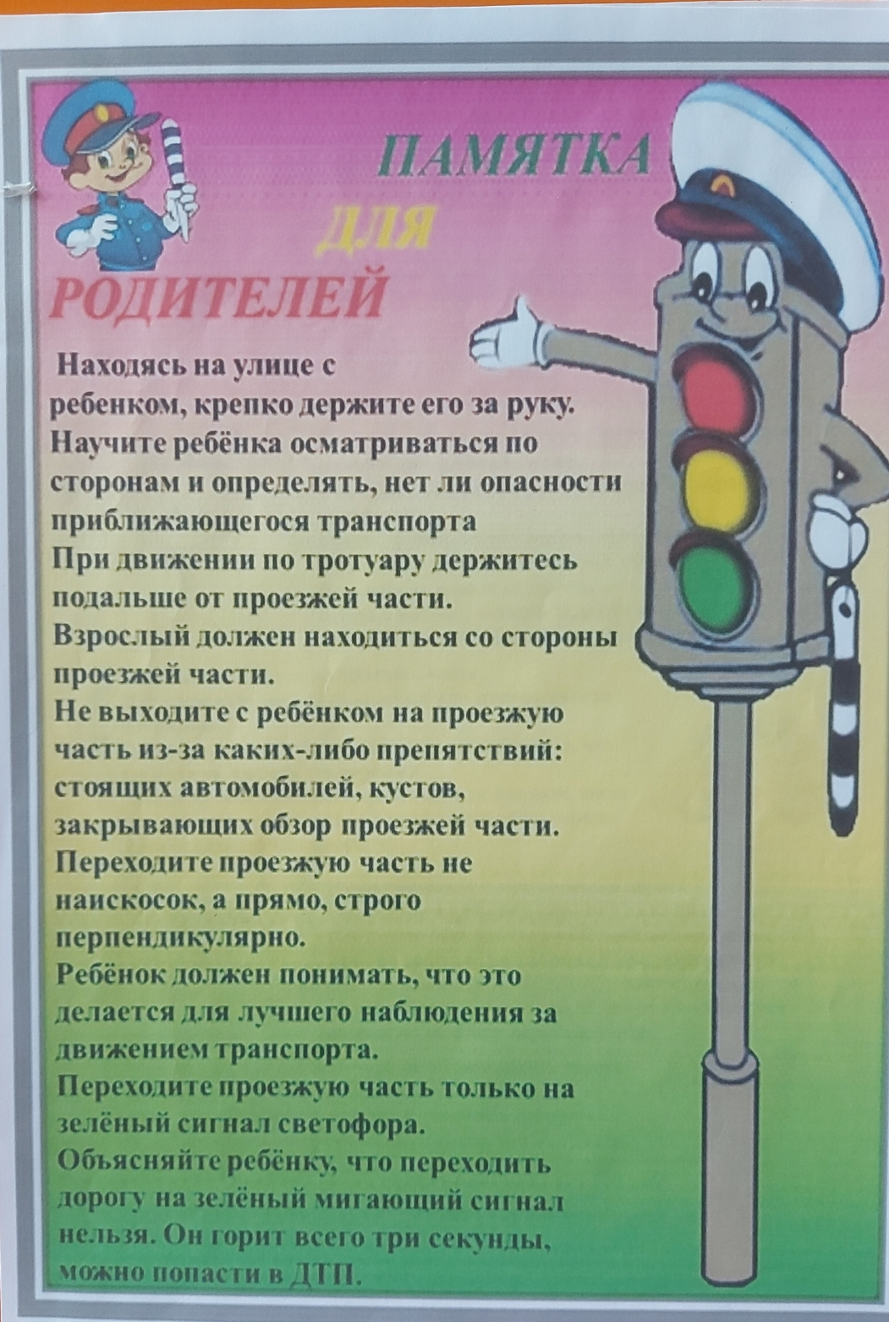

   Думаем, что наша работа не прошла даром, дети усвоили правила дорожного движения, несмотря на то, что они еще совсем маленькие.